集美工业学校敬贤楼1#（二、三楼）搬迁项目报价

序号 | 名称 | 单价 | 数量 | 单位 | 合计 | 备注 | 搬迁位置
1 | 投影仪 |  | 12 | 套 |  | 完好拆卸，打包，搬运 | 搬至报告厅隔壁指定点存放整齐
2 | 电脑讲台 |  | 12 | 套 |  | 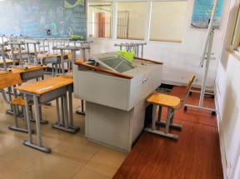 | 搬至报告厅隔壁指定点存放整齐
3 | 讲台站板 |  | 12 | 套 |  | 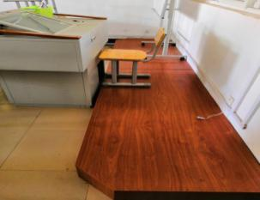 | 搬至报告厅隔壁指定点存放整齐
4 | 制冷综合实训台 |  | 7 | 套 |  | 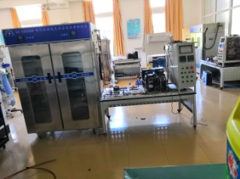 | 搬迁至弘毅楼2楼就位（安装并调试可正常使用）
5 | 储物柜及物品 |  | 3 | 个 |  | 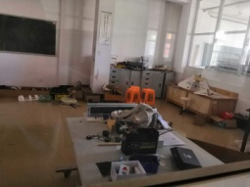 | 搬迁至弘毅楼2楼就位（安装并调试可正常使用）
6 | 货架及物品 |  | 2 | 个 |  | 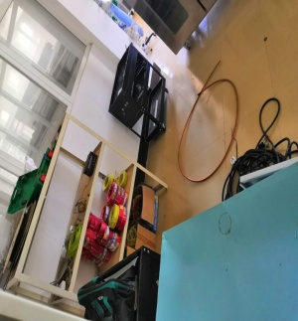 | 搬迁至弘毅楼2楼就位（安装并调试可正常使用）
7 | 大实训桌及物品 |  | 12 | 张 |  | 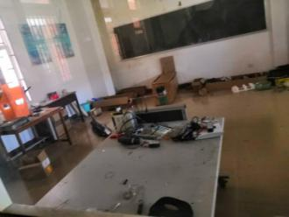 | 搬迁至弘毅楼2楼就位（安装并调试可正常使用）
8 | 铜管及保护棉 |  | 1 | 批 |  | 200公斤  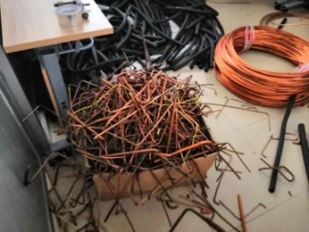 | 搬迁至弘毅楼2楼就位
9 | 制冷塑料排水管 |  | 200 | 根 |  | 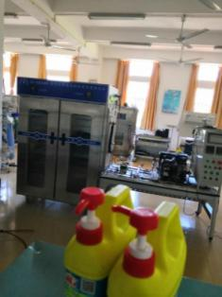 | 搬迁至弘毅楼2楼就位
10 | 拆装空调 |  | 14 | 套 |  |  | 搬至敬贤楼2号楼存放，装修后再搬回安装就位（其中两套新的安装至AHK安装）
11 | 网络线及机柜、交换机等设备线路拆除，含一楼、二楼、三楼 |  | 1 | 批 |  |  | 搬至敬贤楼3#2楼
12 | 原电工电子实训室监控系统拆除，含主机柜、监视系统、录像系统、分布在敬贤楼1#二楼、三楼，敬贤楼2#三楼、一楼等16个摄像头及线路 |  | 1 | 批 |  |  | 搬至弘毅楼3楼
含税人民币总计：元。
说明：搬迁要求1：该项目内容包含重轻型设备、易损工量具、重型工作台、工作桌、耗材等。为保证在搬迁项目顺利进行、搬迁过程中设备等所有物品不受损坏、后续就位调试的标准性、确保搬迁公司在搬迁过程中做到专业安全保障及搬迁人员人身安全保障。2：报价公司必须在报价的同时提供具有装卸搬运、设备安装资格两条经营范围的有效证明，否则视为无效。3：打包搬迁出来，部分清单有要求的物品在实训室改造完要搬回原位安装调试。4：搬迁过程安全责任由各搬迁单位负责，相关费用已经包括在报价中，搬迁过程损坏学校的任何财产需原价赔偿或修复到正常使用功能。
1、报价及相关资质材料密封盖章后有效期内送到嘉庚大楼812总务处，
报价有效期至2020年07月2日上午9点；
2、报价自行联系技术部门看现场，因疫情入校特殊情况需提前登记预约（报价可
寄存北门门岗我，存寄需电话联系确认并在寄存点签字）；
3、合同签订后 天完成（包括节假日）

报价单位：
联系人：
联系电话：

集美工业学校
联系人：方维钦 7790922
技术联系人：方靖 18900229602

